정주영 창업경진대회 10 모집
*포스터 이미지 별첨
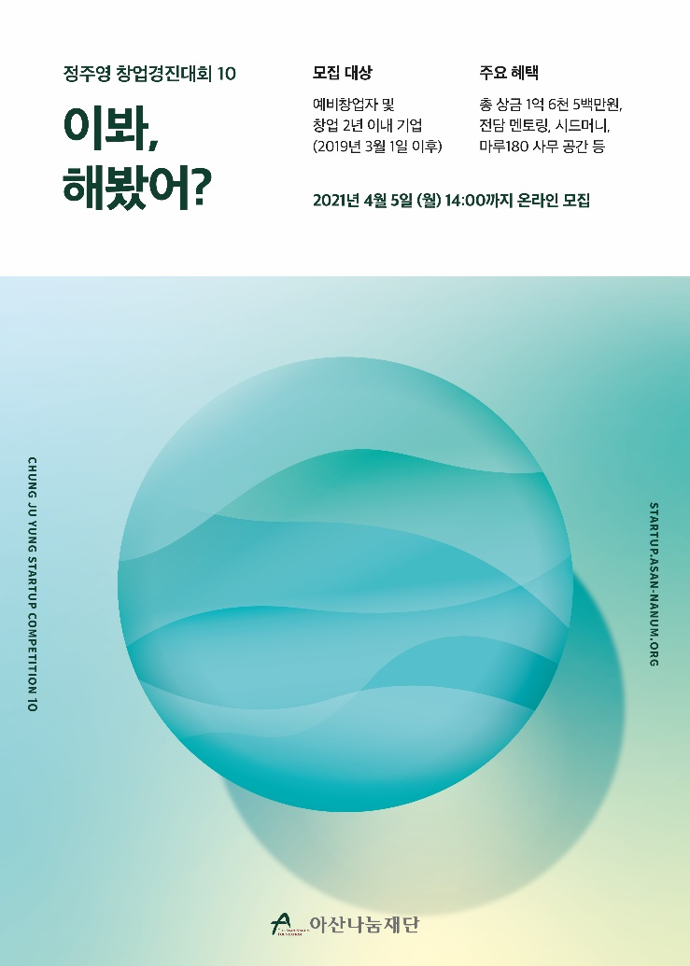

아산나눔재단이 주최하는 정주영 창업경진대회 10을 소개합니다.
정주영 창업경진대회는 올해로 10회를 맞이하며 전국에 기업가정신과 창업문화를 확산하고, 새로운 도전을 시작하는 스타트업을 발굴 및 지원하기 위한 실전형 창업 지원 프로그램입니다.

대상 5,000만 원 등 총 상금 1억 6천 5백만 원 규모로 진행되는 본 대회는 전국의 유망 창업자를 발굴하여 시드머니, 업무 공간, 멘토링, 교육, 네트워킹 기회 제공을 통해 창업의 첫걸음을 지원합니다.

창업을 희망하는 여러분에게 좋은 기회가 될 것입니다.
많은 관심과 지원 바랍니다.

1. 대회명: 정주영 창업경진대회 10
2. 주최: 아산나눔재단
3. 모집기간: 2021년 3월 2일(화) ~ 4월 5일(월) 14:00까지
4. 모집대상:
- 예비창업자 또는 창업 2년 이내 기업(개인, 법인 기업의 경우, 2019년 3월 1일 이후 설립 기준)
- 1~8명으로 구성된 개인 또는 팀
5. 대회일정: 2021년 3월 2일(화) ~ 2021년 8월 26일(목)
6. 대회홈페이지: https://bit.ly/3qOJeFh

